МИНИСТЕРСТВО ОБРАЗОВАНИЯ И НАУКИ УКРАИНЫ

ОДЕССКИЙ Национальный политехнический университет

Інститут комп’ютерних систем

Кафедра Інформационных технологий

На РГР по предмету

Теория алгоритмов

Вариант №16

Тема расчетной работы: «Построение машины Тьюринга и преобразование конечных автоматов»

Выполнил:

студент группы АД-171

Поликарпов А.В.

Проверил:

Шибаева Н. О.

Одесса 2019

**Содержание**

1. **Введение…………………………………………………………………………..3**
2. **Преобразование конечных автоматов…………………………….………....6**
   1. **Мили…………………………………………….…………………………...6**
   2. **Мура………………………………………………………………………….7**
3. **Построение машины Тьюринга………………………………..……………...9**
4. **Описание блок-схемы………………………………………………………....**

**Определение .** Абстрактный автомат - математическая модель реальных динамических систем.

Области применения ТА:

- схемотехника (синтез схем вычислительных устройств);

- бытовая и промышленная автоматика;

- устройства и системы управления;

- распознавание формальных языков

Функционирование АА может быть представлено схемой "черный ящик".

|  |  |  |
| --- | --- | --- |
| ВХОД Воздействие на систему со стороны других систем |  | ВЫХОД Реакция системы |

Автомат - система переработки, отображения входной информации в выходную.   
Кроме входных и выходных переменных можно выделить промежуточные переменные, связанные с внутренней структурой. Совокупность этих переменных характеризует состояние схемы.

Абстрактную систему, удовлетворяющую сформулированным предположениям, называют конечным автоматом:

Определение . Конечный автомат - это пятерка S={X, Y,S, σ, λ} (1), где

X={x1, x2, ..., xn} - входной алфавит, множество входных сигналов;

Y={y1, y2, ..., yn} - выходной алфавит, множество выходных сигналов;

S={s1,s2,...,sn} - множество состояний;

σ - функция переходов, реализующих отображение

σ: S x Х → S         Дσ S x Х;



λ - функция выхода

λ: S x Х → Y         Дλ S x Х.



**Алгориитм**  — конечная совокупность точно заданных правил решения произвольного класса задач или набор [инструкций](https://ru.wikipedia.org/wiki/%D0%9E%D0%BF%D0%B5%D1%80%D0%B0%D1%82%D0%BE%D1%80_(%D0%BF%D1%80%D0%BE%D0%B3%D1%80%D0%B0%D0%BC%D0%BC%D0%B8%D1%80%D0%BE%D0%B2%D0%B0%D0%BD%D0%B8%D0%B5)), описывающих порядок действий исполнителя для решения некоторой задачи. В старой трактовке вместо слова «порядок» использовалось слово «последовательность», но по мере развития параллельности в работе компьютеров слово «последовательность» стали заменять более общим словом «порядок». Независимые инструкции могут выполняться в произвольном порядке, параллельно, если это позволяют используемые исполнители.

Мы познакомились с несколькими разновидностями модели данных (реляционными, иерархическими и сетевыми). В настоящее время необходимо знать способы отображения этих структур в памяти ЭВМ. Основное различие форм представления данных в памяти ЭВМ определяется способом адресации элементов структуры – по месту или по содержимому. В первом случае размещение данных и их выборка определяется по известному значению ключа. В первом случае задаются адреса данных, определяющее месторасположения данных в памяти ЭВМ. Данные и их выборка определяются по известному значению ключа, т.е. определяется содержимое самих данных. Наиболее постой формой хранения данных является одномерный линейный список.

**Машина тьюринга** – это автомат А=(X, Q, f, λ1, λ2, qi)

Где Х – множество состояний символов, которые могут быть записаны в ячейках ленты;

Q – множество состояний, в которых может находиться автомат

– функция переходов автоматов в новое состояние *qt*в завсимости от текущего состояния *qt* и считанного из текущей ячейки летны символа

*xj, xk*= – функция выходов автомата, которая определяет, какой символ хк ∈ Х будет записан в текущую ячейку ленты в зависимости от текущего сосотяния автомата и считанного значения *xj* ячейки ленты в zi= функция выходов, определяющая направление передвижения головки вдоль ленты и ∈ {R, L, S}, где R(L) – команда сдвига вправо (влево) на одну ячейку;

S – команда стоять на месте

*qt* ∈ *Q –* начальное состояние автомата

Работа машины Тьюринга (МТ) описывается функциональной схемой, предствляющей собой двухмерную таблицу размерности MxN(n – мощность множества Х, m – мощность множества *Q*), в каждой ячейке которой содержится тройка символов (xk, u, qt). Функциональную схему можно рассматривать как программу МТ, где каждая строка соответсвует команде выбора условию. В зависимости от символа, который обозревает головка, выбирается то или иное продолждение программы, включающее три дейтвия: записать в текущую ячейку ленты значение хк ∈ Х, сдвинуть головку в направлении и, перевести автомат в новое сосотояние *qt* (безусловный переход на метку *qt* – на строку соответсвующую состоянию *qt*).

Автомат МТ может быть полностью или частично детерменированным. В первом случае ФС автомата заполнена полностью, во втором – ФС может содержать пустые ячейки: если текущая ячейка на пересечении строки *qt* и столбца *хк* пуста, то в некотором состоянии *qt* никогда не может быть просчитан символом *хк* .

Доказано, что МТ является универсальным вычислительным устройством, т.е. для любого алгоритма существует МТ, реализующая этот алгоритм.

В данной РГР необходимо построить МТ, которая вычисляет заданную функцию.

Выполнение заданий состоит в описании ФС для созданной МТ. Областью определения областью значений вычсляемой функции являются положительные целые числа, записанные на ленте МТ.

Задание 1

Преобразовать заданный автомат Мили в эквивалентный ему автомат Мура.



Для автомата , определить реакцию на входное слово.



Мили

|  |  |  |
| --- | --- | --- |
| A | X1 | X2 |
| S1 | S2/y3 | S1/y2 |
| S2 | S2/y3 | S3/y2 |
| S3 | S2/y3 | S1/y1 |
| S4 | S4/y1 | S3/y2 |

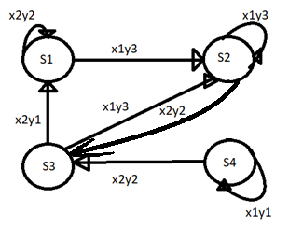

Рис(1) – граф Мили

S1={(S1,y1),(S1,y2)}=S1’,S2’

S2={(S2,y3)}=S3’

S3={(S3,y2)}=S4’

S4={(S4,y1)}=S5`

Мура

x1 S1’,S2’= S3’ x1 S3’ = S3’

x2 S1’,S2’= S2’ x2 S3’ = S4’

x1 S4’= S3’ x1 S5’ = S5’

x2 S4’= S1’ x2 S5’ = S4’

|  |  |  |
| --- | --- | --- |
|  | X1 | X2 |
| S1' | S3' | S2' |
| S2' | S3' | S2' |
| S3' | S3' | S4' |
| S4' | S3' | S1' |
| S5' | S5' | S4' |

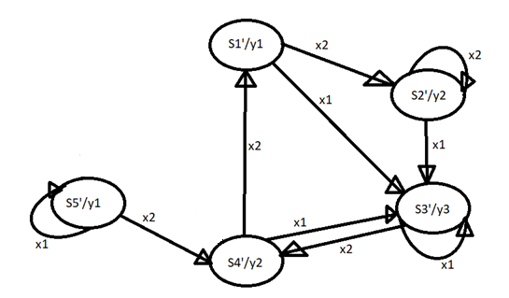

Рис(2) – граф Мура

Входное слово: X1X2X1X1X1X2

**Определение реакции на входное слово для автомата Мили:**

σ(S1,x1)= S2

α(S1,x1)= y3

σ(S2,x2)= S3

α(S2,x2)= y2

σ(S3,x1)= S2

α(S3,x1)= y3

σ(S2,x1)= S2

α(S2,x1)= y3

σ(S2,x1)= S2

α(S2,x1)= y3

σ(S2,x2)= S3

α(S2,x2)= y2

|  |  |  |  |  |  |  |
| --- | --- | --- | --- | --- | --- | --- |
| X1 | X2 | X1 | X1 | X1 | X2 |  |
| S1 | S2 | S3 | S2 | S2 | S2 | S3 |
| y3 | y2 | y3 | y3 | y3 | y2 |  |

## Определение реакции на входное слово для автомата Мура

Входное слово: X1X2X1X1X1X2

σ(S’1,x1)= S’3

α(S’1)= y3

σ(S’3,x2)= S’4

α(S’4)= y2

σ(S’4,x1)= S’3

α(S’3)= y3

σ(S’3,x1)= S’3

α(S’3)= y3

σ(S’3,x1)= S’3

|  |  |  |  |  |  |  |
| --- | --- | --- | --- | --- | --- | --- |
| X1 | X2 | X1 | X1 | X1 | X2 |  |
| S'1 | S'3 | S'4 | S'3 | S'3 | S'3 | S'4 |
| y1 | y3 | y2 | y3 | y3 | y3 | y2 |

α(S’3)= y3

σ(S’3,x2)= S’4

α(S’4)= y2

**Машина Тьюринга**

Машина тьюринга – это автомат А=(X, Q, f, λ1, λ2, qi)

Где Х – множество состояний символов, которые могут быть записаны в ячейках ленты;

Q – множество состояний, в которых может находиться автомат

– функция переходов автоматов в новое состояние *qt*в завсимости от текущего состояния *qt* и считанного из текущей ячейки летны символа

*xj, xk*= – функция выходов автомата, которая определяет, какой символ хк ∈ Х будет записан в текущую ячейку ленты в зависимости от текущего сосотяния автомата и считанного значения *xj* ячейки ленты в zi= функция выходов, определяющая направление передвижения головки вдоль ленты и ∈ {R, L, S}, где R(L) – команда сдвига вправо (влево) на одну ячейку;

S – команда стоять на месте

*qt* ∈ *Q –* начальное состояние автомата

Работа машины Тьюринга (МТ) описывается функциональной схемой, предствляющей собой двухмерную таблицу размерности MxN(n – мощность множества Х, m – мощность множества *Q*), в каждой ячейке которой содержится тройка символов (xk, u, qt). Функциональную схему можно рассматривать как программу МТ, где каждая строка соответсвует команде выбора условию. В зависимости от символа, который обозревает головка, выбирается то или иное продолждение программы, включающее три дейтвия: записать в текущую ячейку ленты значение хк ∈ Х, сдвинуть головку в направлении и, перевести автомат в новое сосотояние *qt* (безусловный переход на метку *qt* – на строку соответсвующую состоянию *qt*).

Автомат МТ может быть полностью или частично детерменированным. В первом случае ФС автомата заполнена полностью, во втором – ФС может содержать пустые ячейки: если текущая ячейка на пересечении строки *qt* и столбца *хк* пуста, то в некотором состоянии *qt* никогда не может быть просчитан символом *хк* .

Доказано, что МТ является универсальным вычислительным устройством, т.е. для любого алгоритма существует МТ, реализующая этот алгоритм.

В данной РГР необходимо построить МТ, которая вычисляет заданную функцию.

Выполнение заданий состоит в описании ФС для созданной МТ. Областью определения областью значений вычсляемой функции являются положительные целые числа, записанные на ленте МТ.

Условие машины Тьюринга M16:

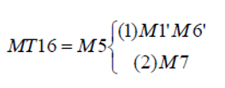

Необходимые машины приведены в таблицах 2.1-2.4.

Таблица 2.1. Машина М1

|  |  |  |
| --- | --- | --- |
| M1 | 0 | 1 |
| A1 | 0RA1 | 1RA2 |
| A2 | 0SA0 | 1RA2 |

Таблица 2.2. Машина М5

|  |  |  |
| --- | --- | --- |
| M5 | 0 | 1 |
| E1 | 0RE2 | 0RE0(1) |
| E2 | 1RE1 | 1SEO(2) |

Таблица 2.3. Машина М6

|  |  |  |
| --- | --- | --- |
| M6 | 0 | 1 |
| F1 | 0LF1 | 1RF2 |
| F2 | 1RF1 | 0SF0 |

Таблица 2.4. Машина М7

|  |  |  |
| --- | --- | --- |
| M7 | 0 | 1 |
| G1 | 1RG1 | 0LG2 |
| G2 | 0RG2 | 1SG0 |

Решения машины Тьюринга расписаны в таблицах 2.5-2.6.

Таблица 2.5. Исходная таблица МТ16

|  |  |  |
| --- | --- | --- |
| MT16 | 0 | 1 |
| E1 | 0RE2 | 0RE0(1) |
| E2 | 1RE1 | 1SEO(2) |
| A1 | 0RA1 | 1RA2 |
| A2 | 0SA0 | 1RA2 |
| F1 | 0LF1 | 1RF2 |
| F2 | 1RF1 | 0SF0 |
| G1 | 1RG1 | 0LG2 |
| G2 | 0RG2 | 1SG0 |

Таблица 2.6. Решённая таблица МТ16

|  |  |  |
| --- | --- | --- |
| MT16 | 0 | 1 |
| E1 | 0RE2 | 0RA1 |
| E2 | 1RE1 | 1SG1 |
| A1 | 0RA1 | 1RA2 |
| A2 | 0SF1 | 1RA2 |
| F1 | 0LF1 | 1RF2 |
| F2 | 1RF1 | 0SA1 |
| G1 | 1RG1 | 0LG2 |
| G2 | 0RG2 | 1SG0 |

Граф машины Тьюринга МТ16 изображён на рисунке 2.1.

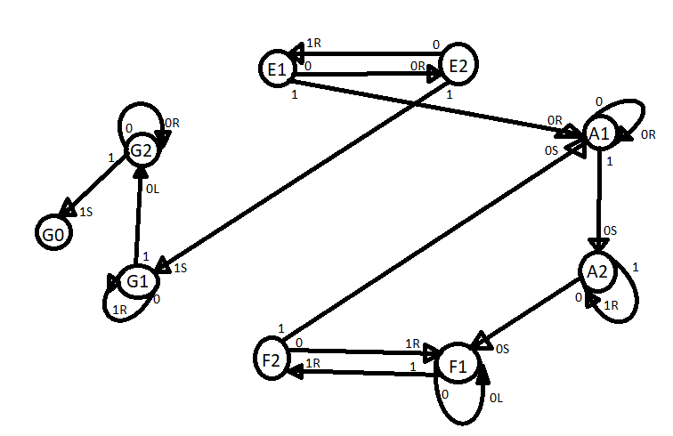

Рисунок 2.1. Граф машины Тьюринга

Блок-схема машины Тьюринга МТ16 изображена на рисунке 2.2.

 Рисунок 2.2. Блок-схема машины Тьюринга

Описание переходов

Из начального состояния Е1 при условии правда, машина переходит в состояние Е2, осуществляя сдвиг вправо, при этом записывая значение 1. При условии ложь, машина переходит в состояние А1, осуществляя сдвиг вправо, при этом записывая значение 0.

Из условия Е2 при условии правда машина переходит в состояние Е1, осуществляя сдвиг вправо, при этом записывая значение 1. При условии ложь, машина переходит в стоп-состояние G1, при этом записывая значение 1.

Из условия G1 при условии правда машина переходит в состояние G1, осуществляя сдвиг вправо, при этом записывая значение 1. При условии ложь, машина переходит в состояние G2, осуществляя сдвиг влево, при этом записывая значение 0.

Из условия G2 при условии ложь машина переходит в стоп-состояние G0, при этом записывая значение 1. При условии правда, машина переходит в состояние G2, осуществляет сдвиг вправо, при этом записывая значение 0.

Из условия А1 при условии правда машина переходит в состояние А1, осуществляя сдвиг вправо, при этом записывая значение 0. При условии ложь, машина переходит в стоп-состояние А2, при этом записывая значение 0.

Из условия А2 при условии правда машина переходит в состояние F1, машина переходит в стоп-состояние, при этом записывая значение 0. При условии ложь, осуществляет сдвиг вправо, машина переходит в состояние A2, при этом записывая значение 1.

Из условия F1 при условии правда машина переходит в состояние F1, осуществляя сдвиг влево, при этом записывая значение 0. При условии ложь, осуществляет переход вправо, машина переходит в состояние F2, при этом записывая значение 1.

Из условия F2 при условии правда машина, осуществляет переход вправо, F1, при этом записывая значение 1. При условии ложь, машина переходит стоп-состояние, переходит в состояние A1, при этом записывая значение 0.

Вывод: в данном РГР я ознакомился с вычисление Мили и Мура, построил графы произвел вычисления данных и определил входное слово. С помощью машины Тьюринга, осуществил связь и построил блок схему с графами связей между ними.